Integrantes:

Vanessa Bustillos

Ricardo Fernández

Alejandra Rojas

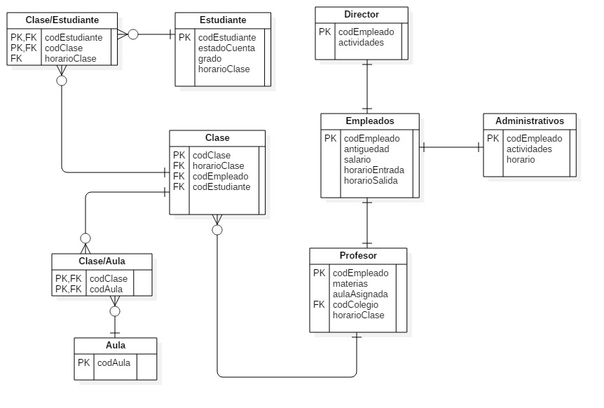

**MODELO DE DATOS DE UN COLEGIO**

La base de datos debe almacenar la información de cada empleado que trabaje ahí, ya sea profesor, administrativo o director, además de los datos de todos los estudiantes inscritos en el mismo.

De cada empleado debe registrar el código propio, la antigüedad en el establecimiento, el salario que recibe y el código del colegio al que pertenece.

El colegio posee muchas aulas, en cada aula se imparte muchas clases diferentes; pero, una misma clase puede ser impartida en distintas aulas y horarios.

Del director también se desea almacenar las actividades que realiza en la institución. De los administrativos, el horario de trabajo y las actividades que realizan en el establecimiento.

Además, de cada profesor de la institución se requiere conocer su código de empleado único, su horario de clases, las materias que imparte, aula asignada de cada clase y el código del colegio en el que trabaja. Los profesores imparten varias clases, cada clase posee un código propio, el código del empleado encargado de dicha clase (profesor) y el código de cada estudiante inscrito en dicha clase.

De los estudiantes se desea almacenar su código único, estado de cuenta, grado correspondiente y su horario de clases.